**BỘ GIÁO DỤC VÀ ĐÀO TẠO**

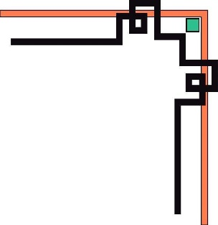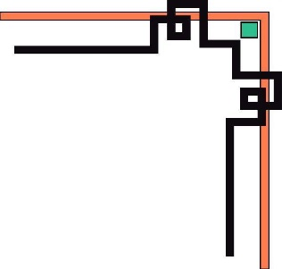

**TRƯỜNG ĐẠI HỌC CNTT GIA ĐỊNH**

**KHOA CÔNG NGHỆ THÔNG TIN**



TIỂU LUẬN

**Quản lý dự án công nghệ thông tin**

***ĐỀ TÀI***: Quản lý dự án xây dựng phần mềm

quản lý nhân sự công ty May

**Giảng viên hướng dẫn : Nguyễn Tấn Hưng**

# Sinh viên thực hiện :

# Lớp : 09DHPM1

Hà Phúc Quốc Bảo - 1531101007

Ngô Hoàng Cường - 1531101014

Nguyễn Lê Vinh Hiển - 1531101035

Nguyễn Thái Huy - 1531101041

**__-***ngày 02, tháng 04, năm 2018***-­­__**

**Nhận xét, đánh giá**

**………………………………………………………………………………………………………………………………………………………………………………………………………………………………………………………………………………………………………………………………………………………………………………………………………………………………………………………………………………………………………………………………………………………………………………………………………………………………………………………………………………………………………………………………………………………………………………………………………………………………………………………………………………………………………………………………………………………………………………………………………………………………………………………………………………………………………………………………………………………………………………………………………………………………………………………………………………………………………………………………………………………………………………………………………………………………………………………………………………………………………………………………………………………………………………………………………………………………………………………………………………………………………………………………………………………………………………………………………………………………………………………………………………………………………………………………………………………………………**